新聞稿 即時發佈

明愛專上學院與基督教靈實協會合作
共同培訓登記護士

明愛專上學院 (CIHE) 於2021/22學年開辦的「普通科護理學高級文憑」課程，將與基督教靈實協會 (下稱靈實) 合作。明愛專上學院校長麥建華博士，與基督教靈實協會行政總裁林正財醫生，今日 (5月25) 就課程簽署合作備忘錄。靈實將於新學年為課程提供獎學金，並保薦現職健康助理員工修讀及提供津貼，更在轄下靈實司務道寧養院及靈實護養院，為課程提供實習機會及臨床護理實務指導。

明愛專上學院校長麥建華博士在簽約儀式致辭時表示，CIHE健康科學院近年急速發展，培訓護理、配藥及物理治療等專才，CIHE首兩批護理學畢業生已投身業界服務，未來兩年每年會有約200個註冊護士畢業生，應對社會對護理專才的龐大需求。醫院以外，護理院舍對登記護士亦存在迫切需求，是次新辦課程目的就是培訓相關人才。CIHE希望護理課程多元化，讓有志投身護理行業人士選擇。
基督教靈實協會行政總裁林正財醫生致辭時指出，隨着香港社會人口高齡化，社區長期護理的需要急劇增長，對醫護人員的需求亦顯著上升。靈實很高興與CIHE達成合作協議，開辦這個新課程，幫助年輕人振翅高飛，長遠更有助紓減本港醫護人手不足的壓力。課程將預留部分學額予靈實的現職員工或學員，以培養這些有志從事社區護理工作，並以服務社區病人為使命的人才，成為專業護士，以愛心及專業精神照顧病人，提升他們生活質素。靈實已落實在2021/22學年推薦五位工作表現優秀，同時符合明愛專上學院入學條件的員工修讀課程。
林醫生續指，成功通過的靈實學員，全期課程每月將有生活津貼，並於畢業後獲得靈實兩年半之聘用合約。另一方面，靈實透過「基督教靈實協會獎學金」及「司務道教士紀念獎學金」，為符合特定條件的學生，提供獎學金，首屆的名額共10個。林醫生希望這個課程可以一直開辦下去，為行業以至本港的醫療體系，帶來穩定的人力資源，也冀為年輕人創造更多學習、增值和發展機會，並讓病人和長者獲得更充足、更專業和更優質的照顧。
會上，即將修讀該課程、現為護士助理的李威茹與大家分享。她表示，在靈實專業進修學院修讀青年護理服務啓航計劃之後，成為靈實司務道寧養院的保健員並工作至今。她立志在護理行業發展，且已累積數年經驗，下一步想成為登記護士。她認為「普通科護理學高級文憑」課程由CIHE和靈實合作，兩個機構都以專業為先，具備優秀的教學和臨床資源，她有信心在理論和實踐上均可邁進一大步。她續稱，對她來說，此課程可助她達成下一個專業發展的目標；而對一些希望加入護理行業的年輕人來說，這課程是個有質素的選擇，也是個應該要抓緊的機會，特別是一些未被大學護理學士學位課程取錄的朋友，這類課程讓他們看見另一條出路，也讓他們的專業實力更上一層樓。
「普通科護理學高級文憑課程」已納入「指定專業/界別課程資助計劃」 (SSSDP) ，在扣除政府 $38,400資助後，學生於2021/22學年實際應繳學費為每年 $58,850。

於兩年的學習期內，學生必須完成不少於1,600小時的臨床實習。而靈實轄下的靈實司務道寧養院和靈實護養院將為課程提供臨床實習及實務指導的機會，讓學生從實踐中學到社區長期護理的寶貴知識和實用技巧。
「普通科護理學高級文憑」為兩年全日制課程，畢業生將持有登記護士（普通科）牌照。課程首年設50個學額，已開始接受報名，初步收到逾1,800份申請。有興趣的人士可瀏覽明愛專上學院網頁 (www.cihe.edu.hk) 了解詳情。
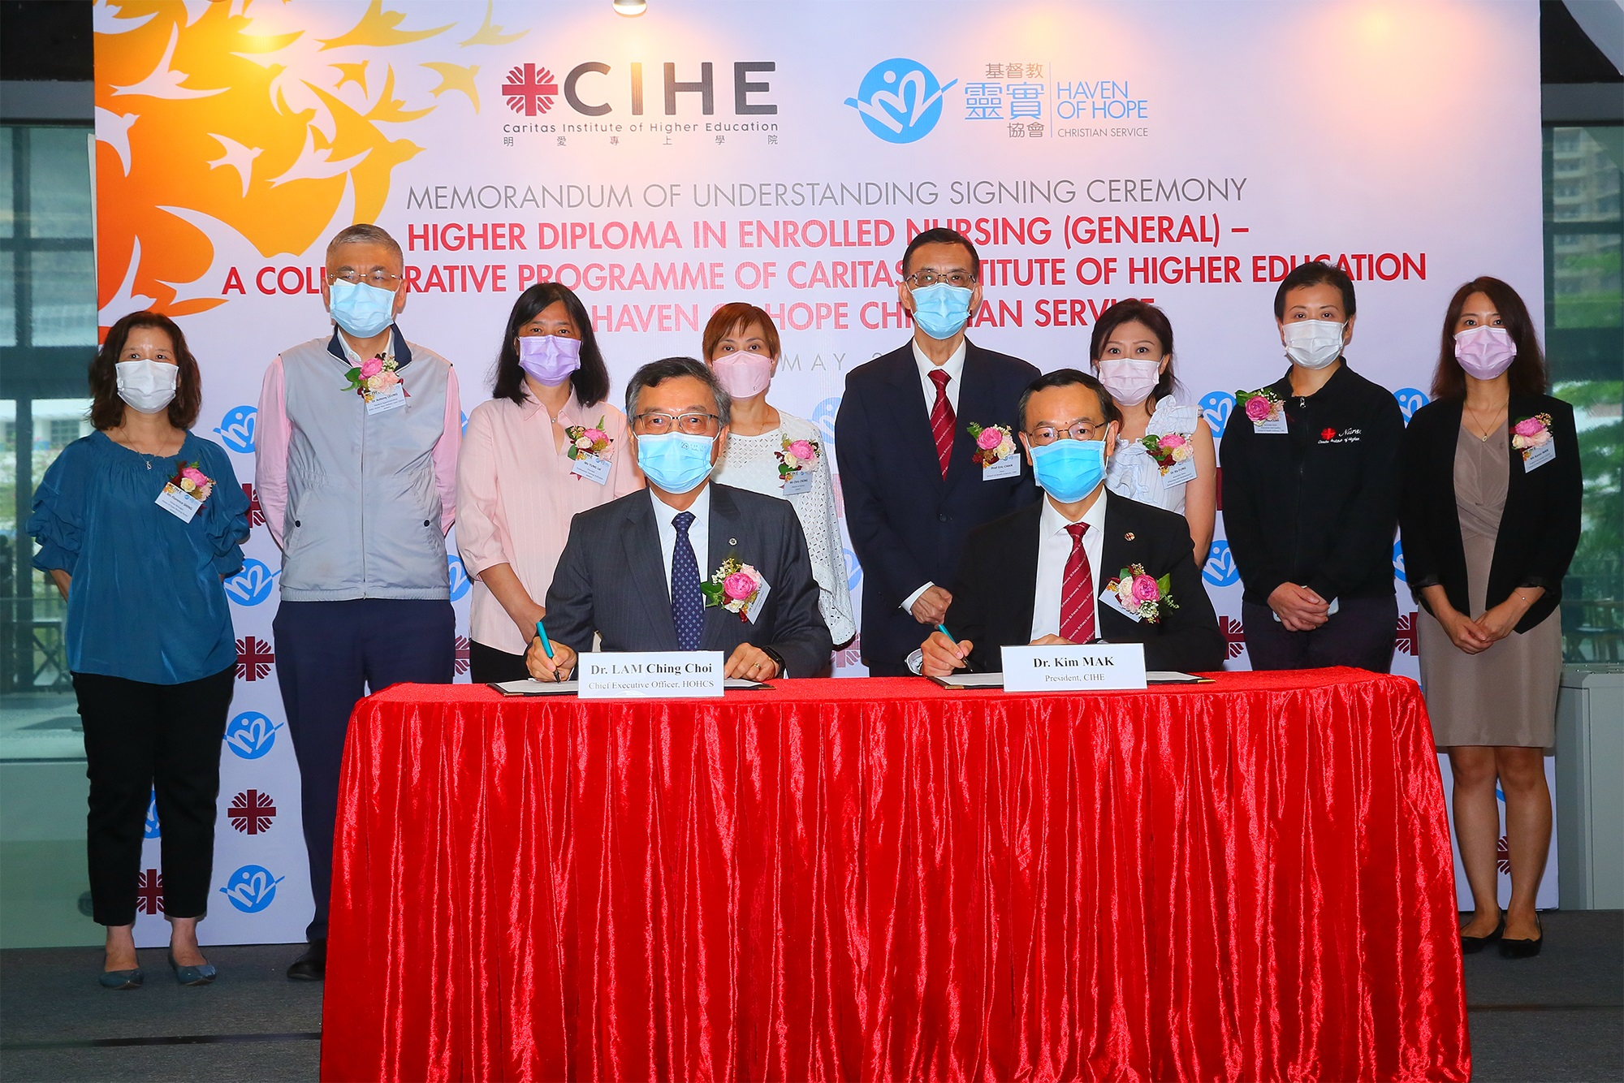
明愛專上學院校長麥建華博士 (前右)，與基督教靈實協會行政總裁林正財醫生(前左)，在嘉賓見證下，就「普通科護理學高級文憑」課程簽署合作備忘錄。
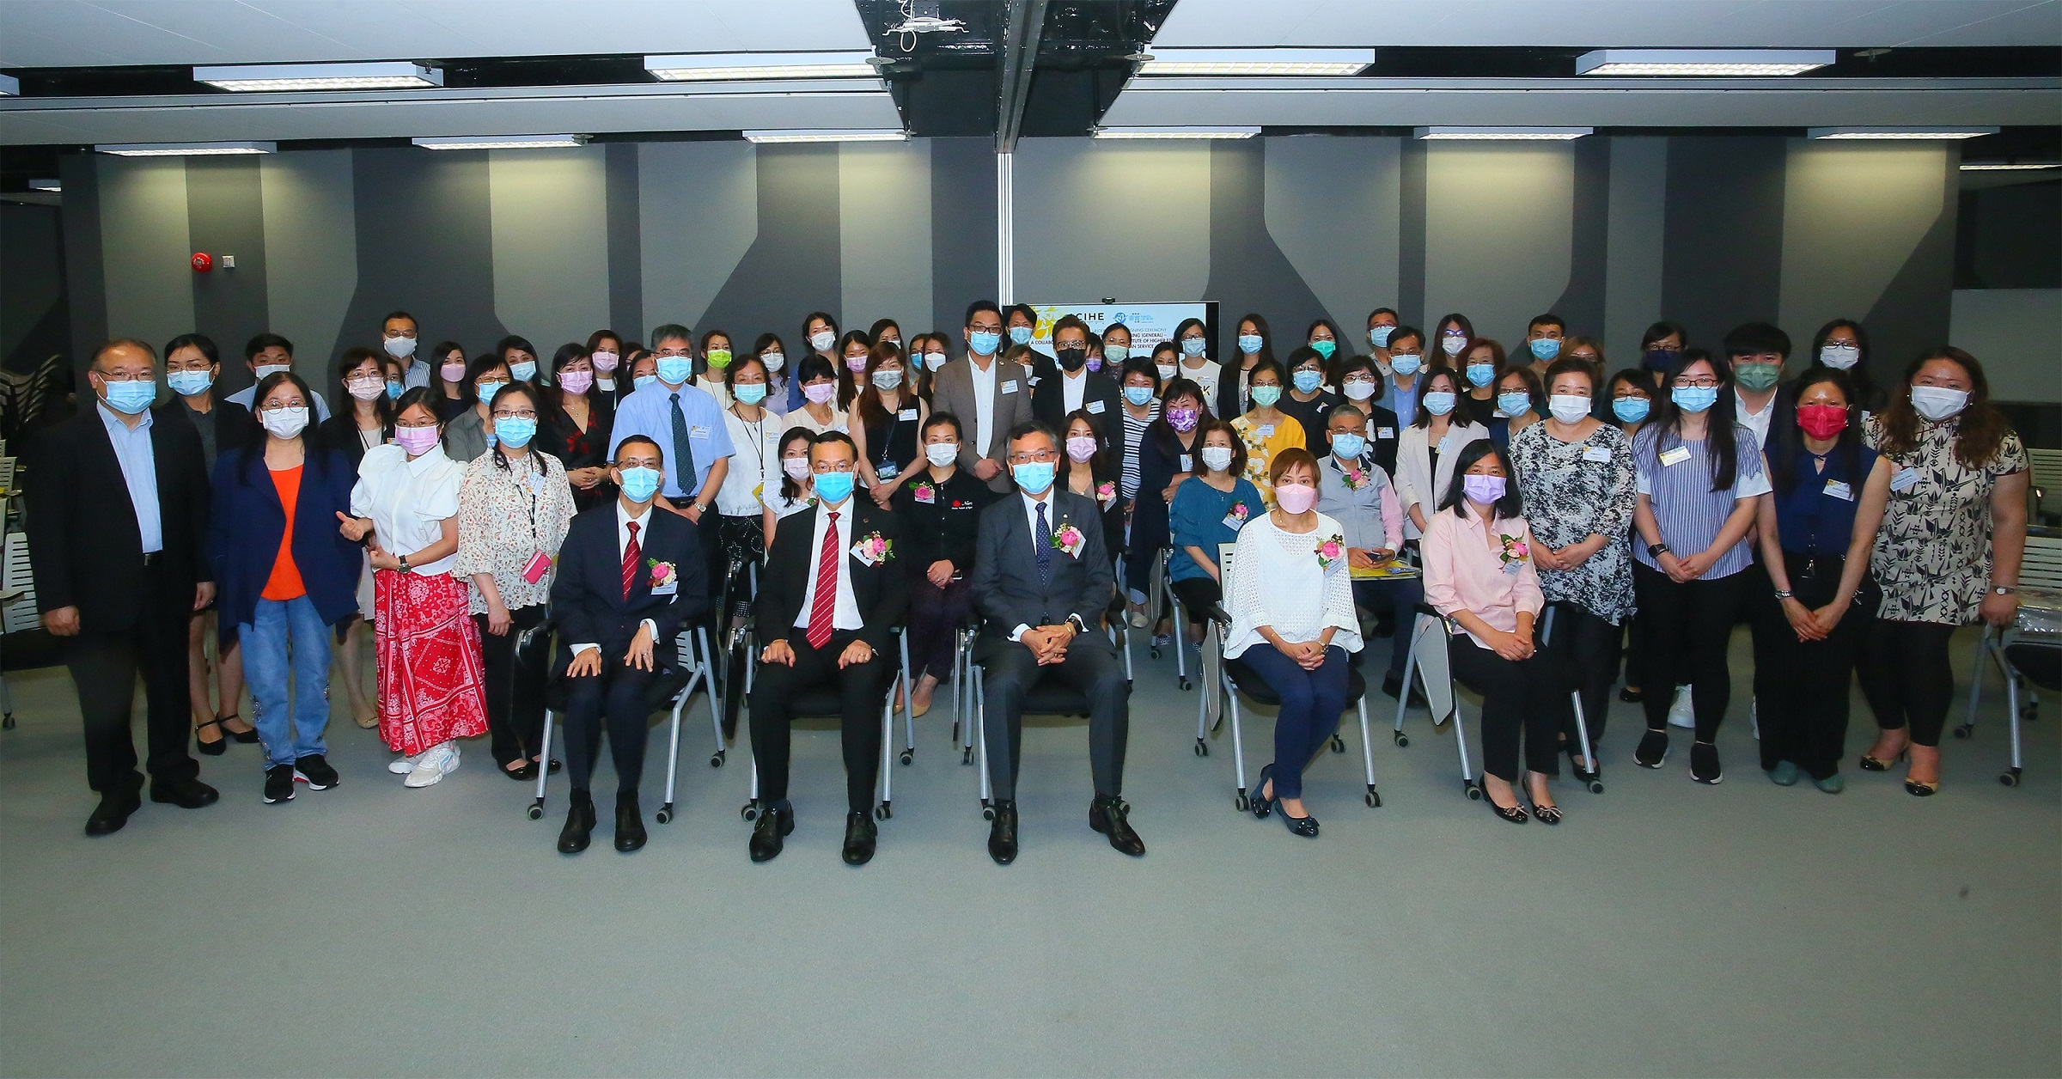
明愛專上學院和基督教靈實協會的代表，與出席是次合作備忘錄簽署儀式的嘉賓合照。

傳媒查詢：
明愛專上學院
Kenneth Choi
電話：3653 6745
電郵：khchoi@cihe.edu.hk
基督教靈實協會
Chris Lee / Kinie Fung
電話：2703 3286 / 2703 3378
電郵：chrislee@hohcs.org.hk / kiniefung@hohcs.org.hk

